下图展示了频道 channel1 ， 以及订阅这个频道的三个客户端 —— client2 、 client5 和 client1 之间的关系：

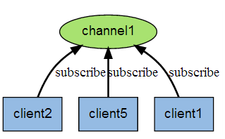

当有新消息通过 PUBLISH 命令发送给频道 channel1 时， 这个消息就会被发送给订阅它的三个客户端：

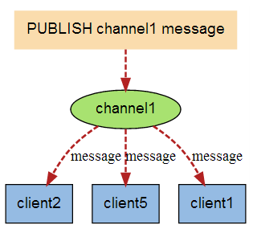

## 实例

以下实例演示了发布订阅是如何工作的。在我们实例中我们创建了订阅频道名为 **redisChat**:

redis 127.0.0.1:6379> SUBSCRIBE redisChat

Reading messages... (press Ctrl-C to quit)

1. "subscribe"
2. "redisChat"

3) (integer) 1

现在，我们先重新开启个 redis 客户端，然后在同一个频道 redisChat 发布两次消息，订阅者就能接收到消息。

redis 127.0.0.1:6379> PUBLISH redisChat "Redis is a great caching technique"

(integer) 1

redis 127.0.0.1:6379> PUBLISH redisChat "Learn redis by runoob.com"

(integer) 1

# 订阅者的客户端会显示如下消息

1. "message"
2. "redisChat"
3. "Redis is a great caching technique"
4. "message"
5. "redisChat"

3) "Learn redis by runoob.com"